TPN° 1 : Gestion des matières
On souhaite créer une application qui permet de gérer la table des matières enseignées. Chaque matière est définit par :
- Un identificateur numérique auto-incrémenté par l’application ( id=clé).
- Un libelle
- Un coefficient
Cette application doit permettre de :
- Saisir une nouvelle matière
- Ajouter la matière saisie dans la base de données « scolarité »
( commande SQL à utiliser : insert into )

- Afficher toutes les matières enseignées.
( commande SQL à utiliser : Select * )
- Supprimer une matière
( commande SQL à utiliser : delete.. from… where … )

- Editer une matière
( commande SQL à utiliser : Select * )

- Modifier une matière
( commande SQL à utiliser : Update … Set … Where … )

- Chercher les matière dans le libelle de la matière contient un mot clé saisi (recherche).
( commande SQL à utiliser : Select …. like )

Solution :
Etape N°1 :
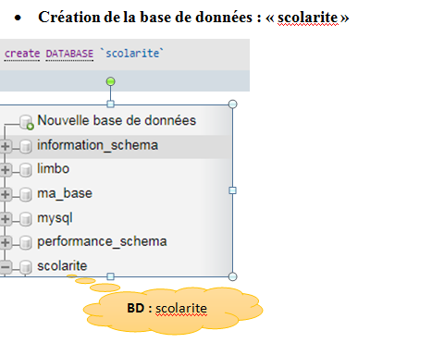
Etape N°2 :
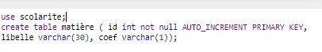
- Création de la table : « matiere »
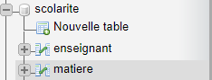
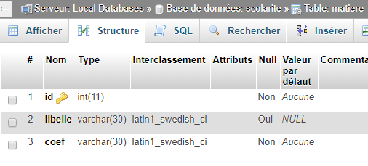
On obtient :

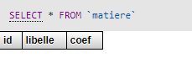

Etape N°3 :
Soit le formulaire suivant rempli par un utilisateur :
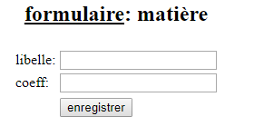

- Construire la page HTML qui présente ce formulaire

Voici le script.php qui correspond au formulaire :
Saisiemat.php

Formulaire N°1

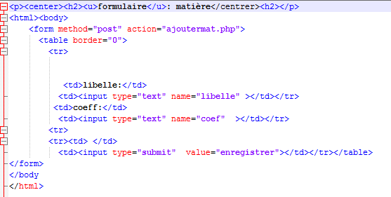

- On veut rajouter deux boutons « submit » et « reset » pour l’envoi des valeurs saisies vers le script « ajoutermat.php » et permettre à l’utilisateur de saisir de nouvelles valeurs( ce formulaire affiche de nouveau le formulaire pour une nouvelle saisie).

Comme le montre la figure ci-dessous :
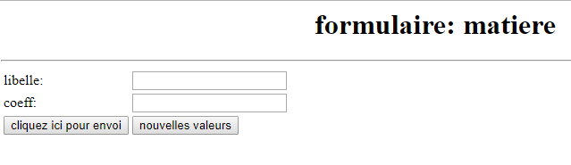

- Compléter la page HTML précédente qui présente le formulaire ci-dessous ?

Voici le script.php qui correspond au formulaire :
Saisiemat.php
Formulaire N°2

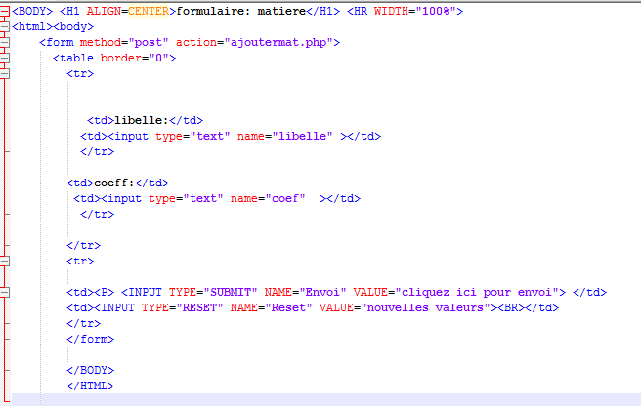
Exemple : Cas pratique
- On veut saisir par exemple les valeurs suivantes :
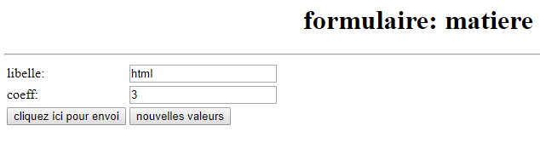
- On veut que, lorsque l’utilisateur clique sur le bouton « nouvelles valeurs », ce formulaire affiche de nouveau le formulaire pour une nouvelle saisie.

Comme le montre la figure ci-dessous :
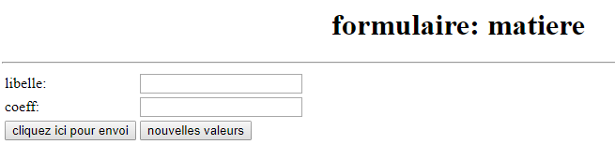
- On veut que, lorsque l’utilisateur clique sur le bouton « cliquez ici pour envoyer », ce formulaire affiche la figure ci-dessous : 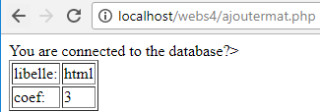

Ce formulaire demande à lancer le script : « ajoutermat.php »

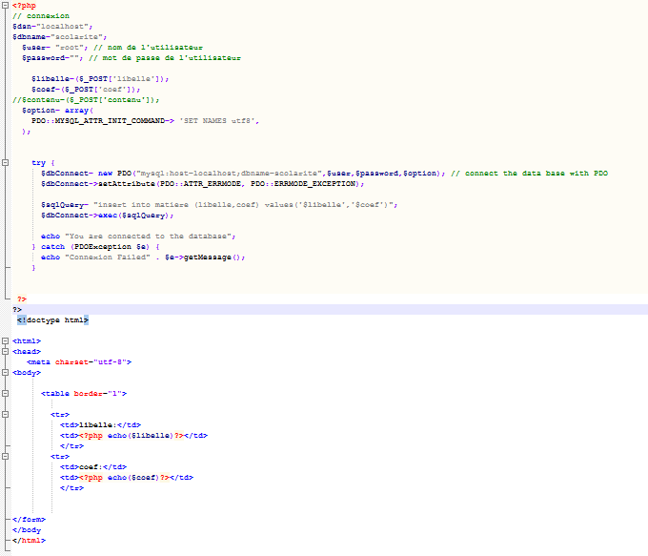
Ajoutermat.php

la table « matière » contient le tuple rajouter :
Affecter à id la valeur "1" au 1er tuple ( auto_incrémentation)
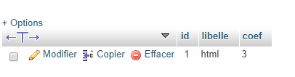

- On veut rajouter le bouton « Afficher la liste des matières enseignées» après chaque ajout d’un nouveau tuple dans la table « matiere » comme le montre la figure
Ci-dessous :
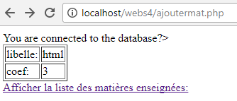

- On veut que, lorsque l’utilisateur rajoute un tuple, clique sur le bouton « Afficher la liste des matières enseignées», Comme le montre la figure ci-dessous :

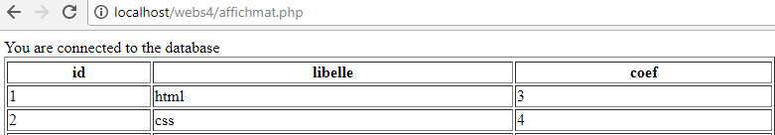

Ce formulaire demande à rajouter un hyperlien dans le script « ajoutermat.php » vers le script « affichmat.php »

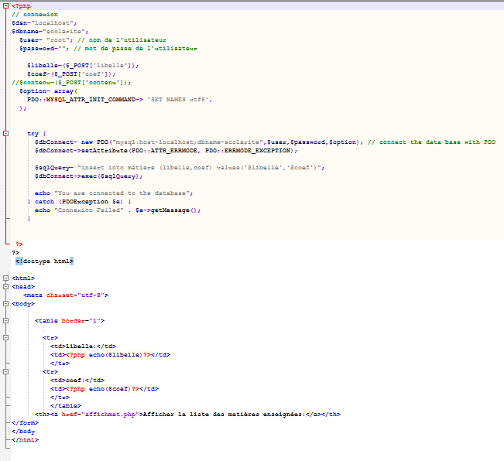
Ajoutermat.php
Créer un lien vers le script : affichmat.php
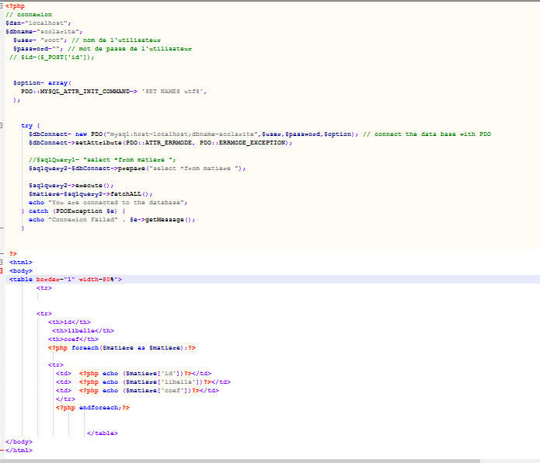
Affichmat.php

Exemple :
Saisie : « saisiemat.php »
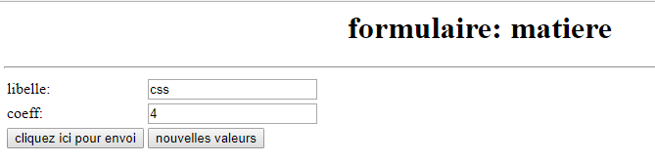
Ajout : « ajoutmat.php »
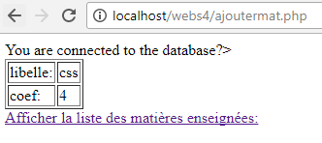
Affichage : « Affichmat.php »


Interface : phpmyadmin
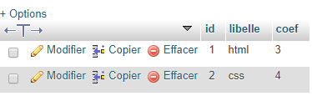

- On veut rajouter dans le script « affichmat.php » par exemple les boutons « supprimer » « editer » devant chaque entrée ou rajout après affichage comme le montre la figure ci-dessous :

Affichmat.php

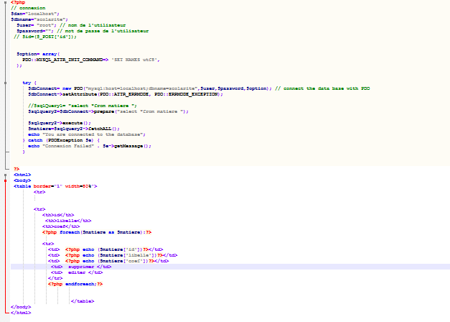

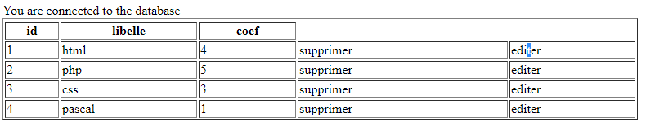
- Si on clique sur l’un de ces boutons, on n’obtient au résultat, pour les rendre fonctionnelle on va créer des hyperliens vers des scripts. Comme le montre la figure ci-dessous :

- On veut rendre les boutons « supprimer »et « edit » fonctionnelles, on rajoute des hyperliens dans le script »affichmat.php » puis on écrit le script qui correspond à chaque bouton. Aller au script « affichmat.php » et rajouter les lignes suivantes :
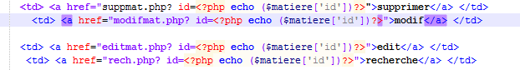
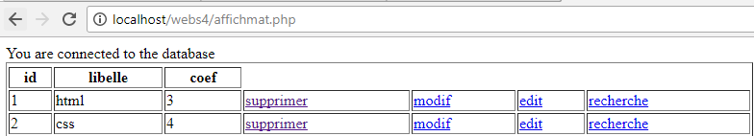

On obtient :

A rajouter

Afichmat.php
Affichmat.php
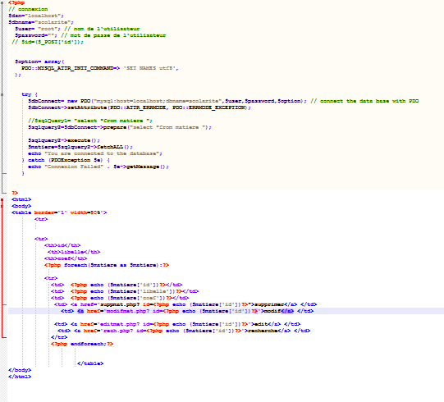

- Si on clique par exemple sur le bouton « supprimer » nous obtenons le résultat suivant :
Créer le lien vers Le script : suppmat.php

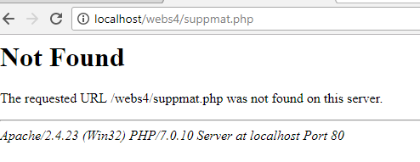
- On veut supprimer ligne par ligne à partir de la table « matiere » et non pas toute la table « delete from matiere ». aller au script « affichmat.php » et rajouter les modifications suivantes :

Transmettre des données avec l’URL :
Créé ce lien de « affichermat.php » qui mène à « suppmat.php » et qui lui transmet des informations dans l’URL comme par exemple « id » de l’entrée qu’on veut supprimer , pour cela, ouvrez « affichermat.php »(puisque c’est lui qui contiendra le lien) et insérer le code ci-dessus ce lien appelle la page « suppmat.php » et lui envoie le paramètre : id avec sa valeur qui se trouve dans la table « matiere ».
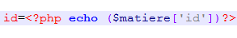

En résumé : Pour envoyer des paramètres d’une page à une autre on a utilisé des liens, nous avons pour cela ajouté des paramètres à la fin de l’URL.

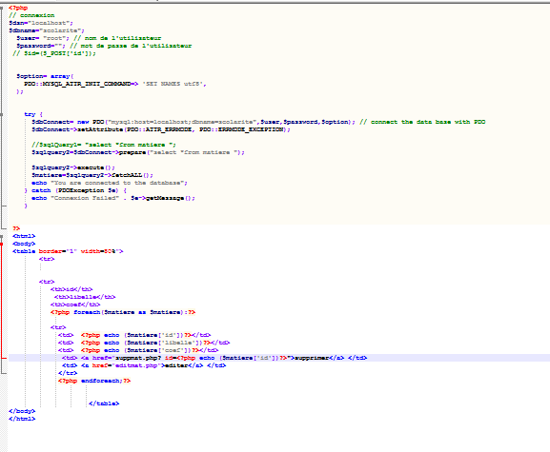
Fin de la boucle
Parcourir notre tableau qui s’appelle « matiere », c’est un tableau associatif en utilisant la boucle « foreach » et récupérer ces éléments c'est-à-dire les champs « id, libelle et coef » qui se trouvent dans notre base de données pour pouvoir les afficher
Affichmat.php
Remarque : (id=1) : si on clique sur « supprimer » 1er tuple sera supprimé

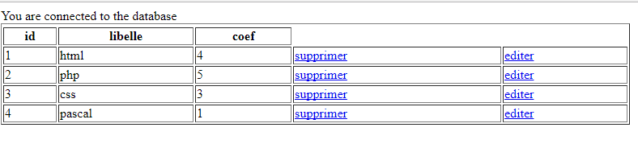
On obtient :
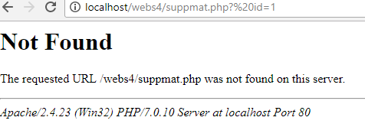
Remarque : (id=2) : si on clique sur « supprimer » 2ème tuple

On obtient :

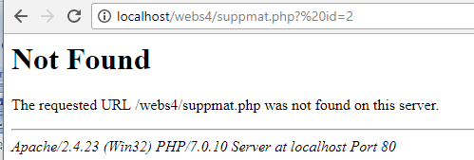

Suppmat.php
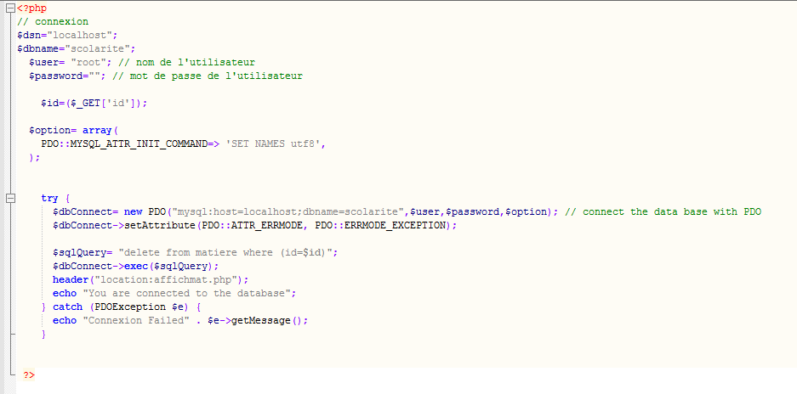
NB : C’est le même principe ou démarche à suivre pour le script « editmat.php »
En résumé : tout ce qu’il faut savoir , c’est qu’on peut retrouver les paramètres envoyés dans l’URL grâce à un array nommé :$_GET
Récupérer les paramètres en PHP :
La page qui réceptionne notre paramètre « id » dans notre cas c’est « suppmat.php ». Celle-ci va automatiquement créer un array au nom : $_GET
Il s’agit d’un tableau associatif dont les clés correspondent aux noms des paramètres envoyés en l’URL. Dans notre cas nous avons fait un lien vers « suppmat.php » cela signifie que nous aurons accès à la variable « id » sélectionner avec sa valeur pour une suppression.

Exemple : supprimer ( id=1,id=2 et id=4 )
On obtient :
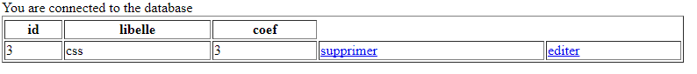
Quand on supprime ou on modifie une entrée on a besoin de revenir à la page :affichermat.php, dans ce cas on doit faire une redirection, pour faire une redirection on utilise la fonction PHP « header »
Syntaxe : header(" location : nom de fichier destination")
Dans notre cas il s’agit du fichier ou le script « affichermat.php ».

Principe : de la fonction PHP « header »

1
SERVEUR
CLIENT

2

3
4

Les étapes :
1 : Le client envoi une requête vers le serveur pour demander le
script : « suppmat.php »
2 : Le serveur envoi une réponse vers le client pour lui demander de faire appelle à
Faire appel à la fct : header
un autre fichier qui s’appelle « affichmat.php »
3 : Le client à nouveau envoi une requête vers le serveur pour demander le
Location : affichmat.php
script « affichmat.php »
4 : Le script « affichmat.php « s’exécute », le serveur envoi une réponse vers le
client
NB : il y a deux requêtes : 1 et 3 ( flèche en bleu)
- Fonctionnement de la fonction (header) :
Qu’est ce qu’il fait dans PHP ?
Header permet d’envoyer une réponse http vers le navigateur et dans cette réponse
il y a une entête http qui indique au navigateur qu’il doit faire appel à une autre page
c’est ce qu’on appelle une redirection. Cette entête s’appelle : location

Rappel :
HTTP : ( HyperText Transfer Protocol), conçu en 1990 lors de « l’invention » du Web
pour l’échange de documents html (client-serveur) sur un réseau TCP/IP.
- Avantages :
• très simple
• indépendant de la nature des informations échangées
• indépendant de la couche transport (TCP et IP)
- Inconvénients : trop simple
Forme de la requête
• Méthode (GET, HEAD ou POST)
• URI de la ressource (en fait, URL - relative ou absolue)
Méthodes :
• GET : le client récupère la ressource spécifiée par l ’URI
• HEAD : le client récupère l ’entête de la ressource
• POST : le client envoie des données à la ressource spécifiée par l ’URI.
Cette ressource est en général une procédure qui traite les données et
renvoie un compte-rendu d ’exécution sous la forme d ’un document html.

Ajoutermat.php
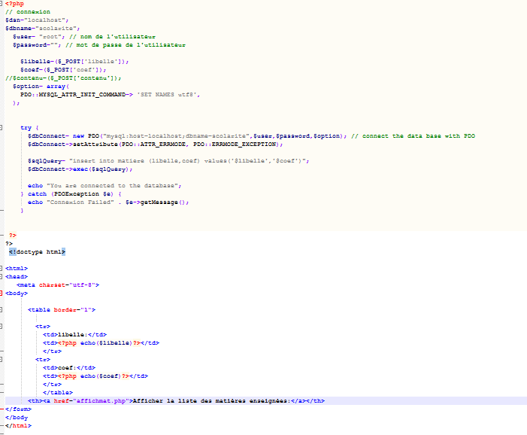
Récupérer le contenu des variables et l’insérer dans la table matiere de notre BD
Récupérer les valeurs saisies et les stocker dans des variables

On obtient :
Un simple clique, nous obtenons
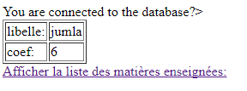
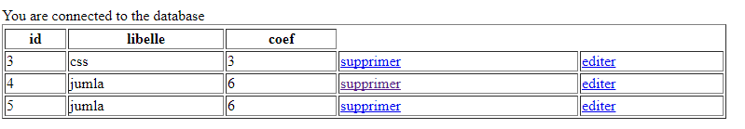

afichmat.php
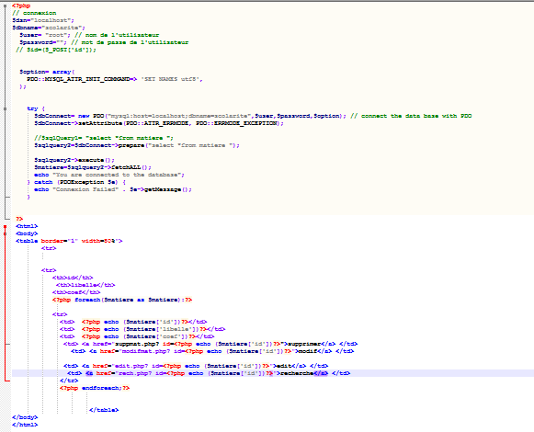

On obtient :
Un simple clique, il va éditer l’entrée correspondante à id=16

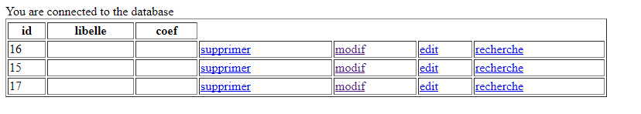

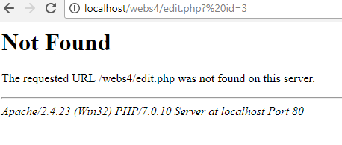

editmat.php

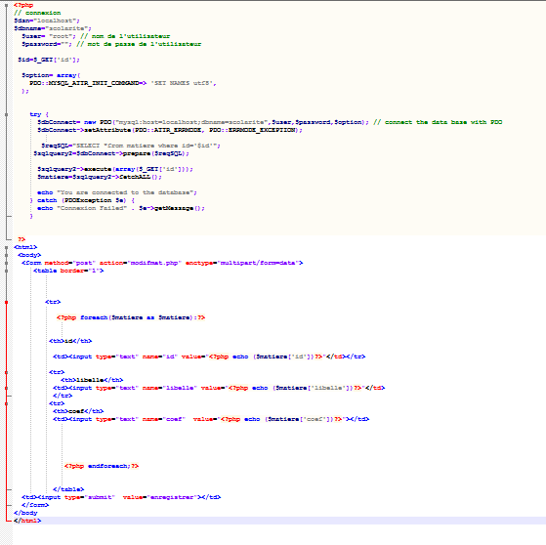

Exemple :
Un simple clique, il va éditer l’entrée correspondante à id=10
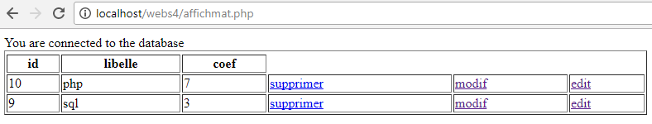
Il affiche ainsi :

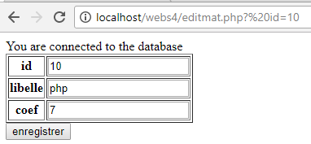
- On veut qu’une fois l’entrée est éditée, donner la possibilité à l’utilisateur de modifier les valeurs et afficher de nouveau la liste des matières après modification, aller au script « editmat.php » et rajouter cette ligne.

modifmat.php

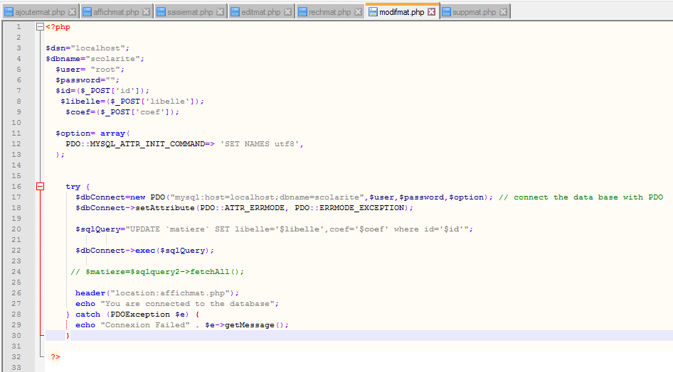
Récupérer les valeurs saisies des trois champs une fois éditer pour une modification

Exemple : modifier le libelle= « sqlserver » devient « MQ9 » et son coefficient « 3 »
devient « 5 »

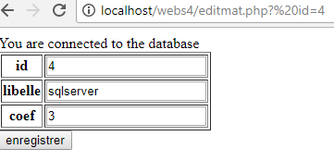
On effectue les modification dans : edit.php
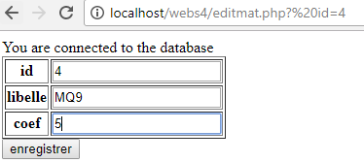
Après avoir cliquer sur le bouton « enregistrer », nous obtenons :
Créer une redirection vers le script : affichmat.php

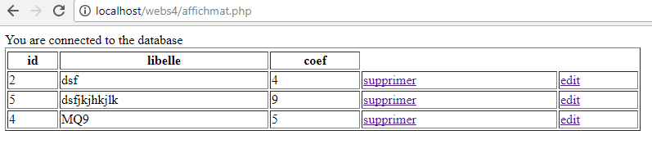

- Dans le script : affichmat.php : ajouter après « </table> le lien

Affichage sur écran :
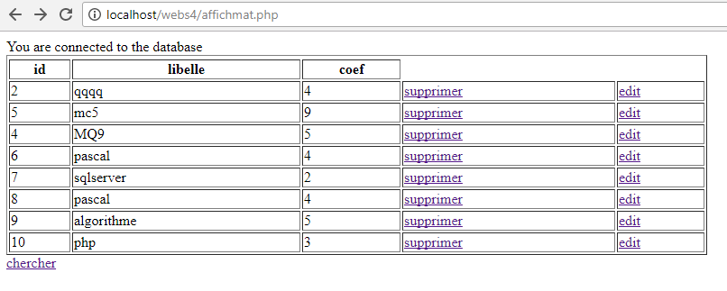

Ajouter dans le script : affichermat.php l’hyperlien suivant :
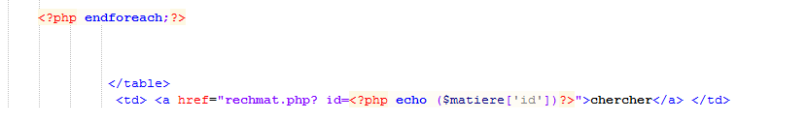

affichmat.php
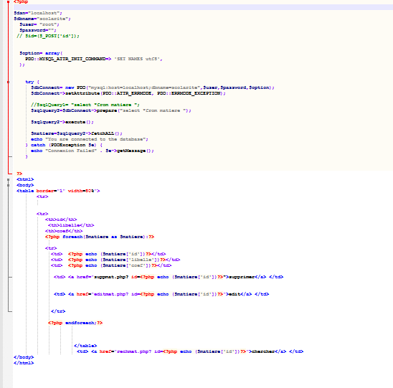

rechmat.php

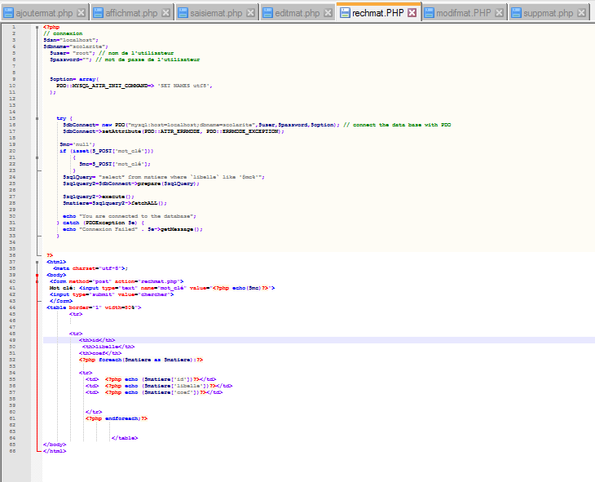
On initialise la variable $mc à la valeur null ou vide c'est-à-dire : $mc=’ ’ ;
Aller à la table matiere et récupérer les résultats de la recherche.si aucun libelle ne commence par le mot clé indiqué il affiche une table vide
Vérifier dans la BD l’existance de libelle dans l’intitulé commence par exemple par le mot clé saisie qui est stocké dans la variable $mc si le mot
On déclare une variable :mc qui va récupérer la valeur saisie dans le formulaire
Isset() : cette fonction teste si une variable existe : dans notre cas, on teste si la variable mot clé saisie dans le formulaire qu’on récupère avec la méthode utilisée dans le formulaire qui est :$_POST est bien définie ou existe réellement.

Créer le formulaire suivant

Exemple : recherche toutes les matières dont le libelle commence par ‘s’ :
Nous obtenons :
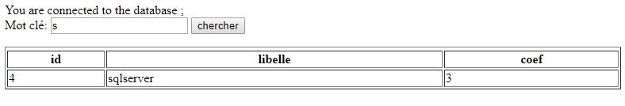
- Authentification :
index.html

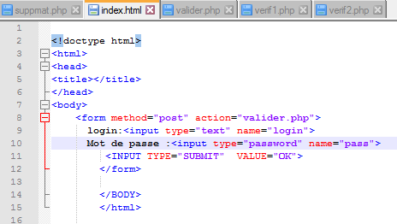

Valider.php

